*Фотоальбом «мини-лаборатория» в детском саду МБДОУ №11 «Колосок» комбинированного вида*

*И****сследовательская деятельность в старшей группе***

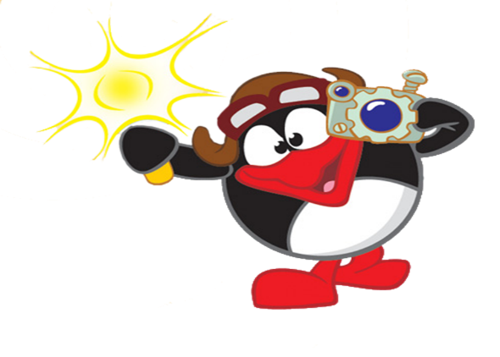 ***«Почемучка»***

***То, что я услышал, я забыл.***

***То, что я увидел, я помню.***

***То, что я сделал, я знаю.***

***В.А. Сухомлинский***

**Воспитатель:** Теплякова Екатерина Анатольевна

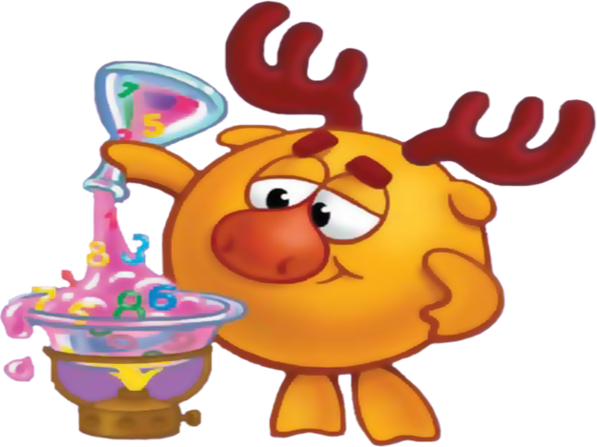

***Опыты с водой:***

***Коль с водой имеем дело,***

***Рукава засучим смело.***

***Пролил воду – не беда:***

***Тряпка под рукой всегда.***

***Фартук – друг: он нам помог***

***И никто здесь не промок.***

***Словарик юного исследователя***

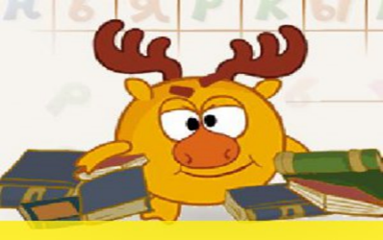

***Лаборатория —*** это специально приспособленное и оснащенное место для проведения исследовательской работы.

**Лаборант –** научно –технический работник в лаборатории.

**Эксперимент –** научно поставленный опыт.

**Опыт –** научный эксперимент по лабораторным работам.

**Алгоритм** - точный набор инструкций, где есть последовательность действий для достижения результата.

**Микроскоп –** прибор, предназначенный для получения увеличенных изображений невидимых или плохо видимых невооружённым глазом.

**Лупа –** оптический прибор для рассматривания мелких объектов, плохо различимых глазом.

**Колба –** стеклянный сосуд, обычно с узким длинным горлышком, предназначенный для проведения каких-либо опытов.

**Пробирка –** сосуд цилиндрической формы. Широко используется в лабораториях для проведения опытов.

**Цель: создать условия для детского экспериментирования, формирование навыков познавательной активности детей.**

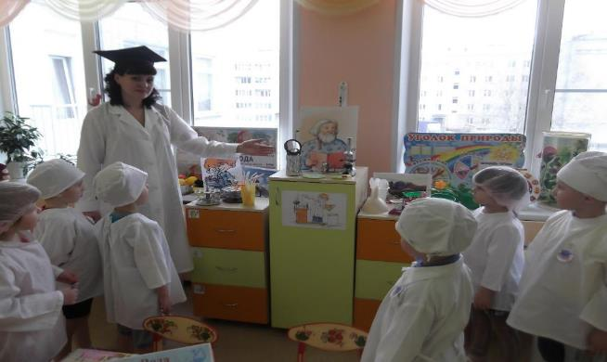 **Задачи:**

**· 1 познакомить детей с физическими свойствами воды;**

**· 2 развивать: навыки анализа, сравнения, умение решать познавательные задачи и делать выводы;**

**· 3 воспитывать: наблюдательность, эмоционально-положительное отношение к воде.**

**Наша мини-лаборатория**

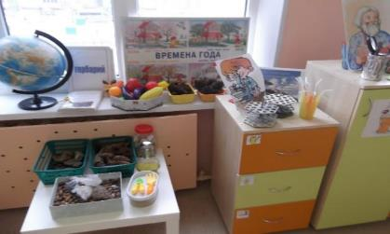

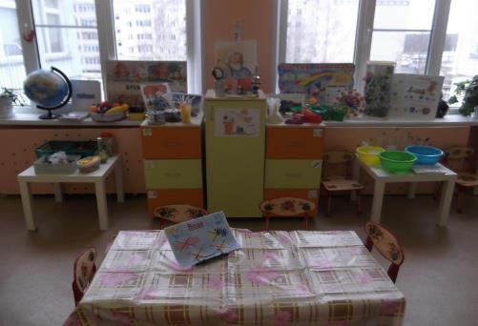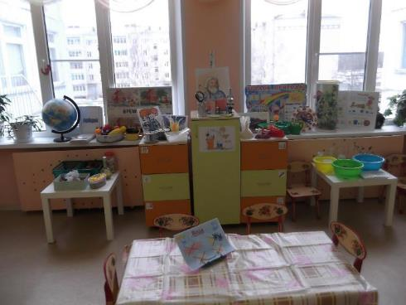

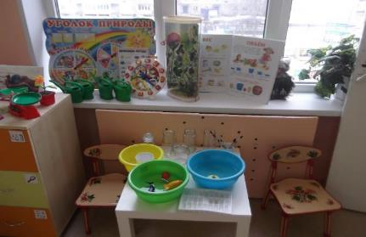

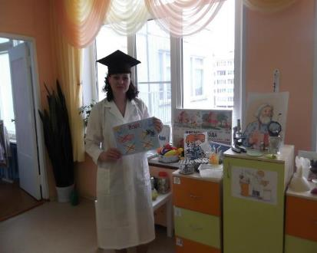**Свойства воды**

**Опыт №1 «Прозрачность воды».**

**Цель:** подвести детей к пониманию того, что вода прозрачна.

**Оборудование:** два стакана, две чайных ложечки, молоко, вода.

**Содержание:** взять два стакана (один с водой, другой с молоком) и

опустить в них по одной чайной ложечке.

**Вывод:** ложечку в стакане с водой можно рассмотреть — вода прозрачная; ложку в стакане с молоком не видно — молоко не прозрачное.

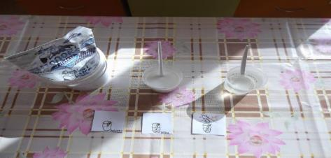

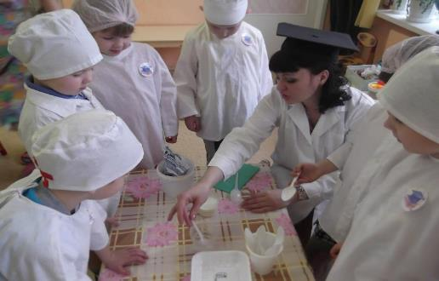

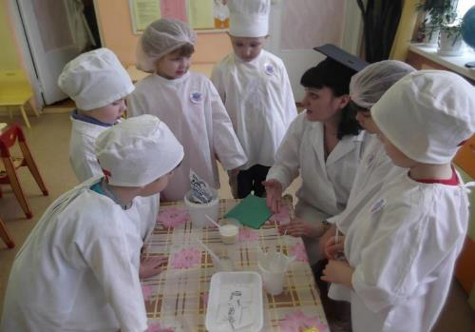

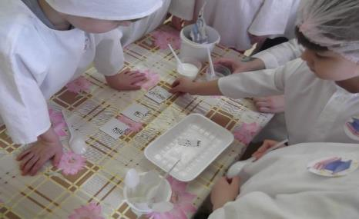

**Опыт №2 *«Вода не имеет запаха».***

**Цель:** подвести детей к пониманию, что вода не имеет запаха.

**Оборудование:** два стакана, вода, сок.

**Содержание:** сравнить запах в стакане с обычной водой и в стакане с соком.

**Вывод:** вода не имеет запаха.

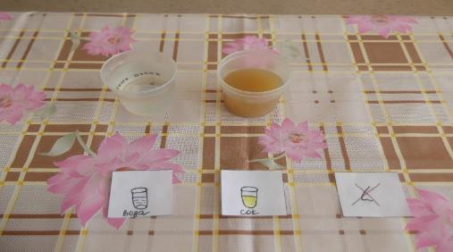

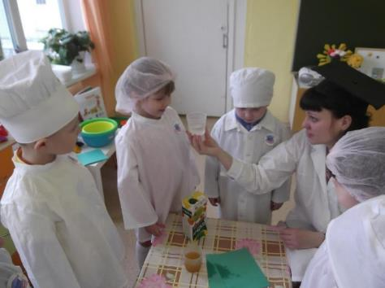

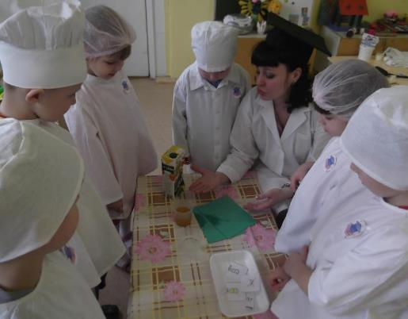

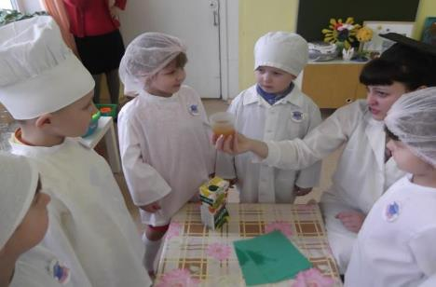

**Опыт №3 *«Вода не имеет вкуса».***

**Цель:** подвести детей к пониманию, что вода не имеет вкуса.

**Оборудование:** два стакана с водой, сахар, чайную ложечку.

**Содержание:** сравнить на вкус простую воду и воду с сахаром.

**Вывод:** вода без добавления сахара не имеет вкуса.

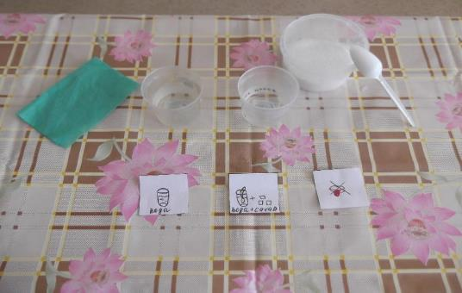

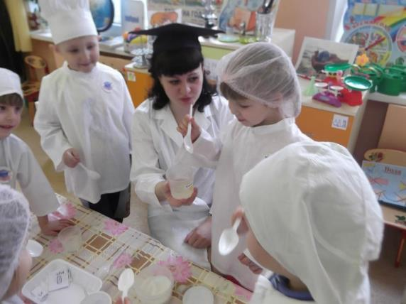

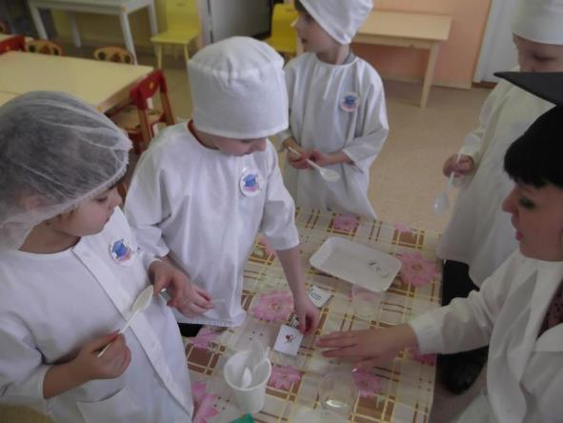

**Опыт №4 *«Вода - жидкость, течет».***

**Цель:** подвести детей к тому, что вода - это жидкость.

**Оборудование:** два стаканчика - один с водой, другой – пустой.

**Содержание:** дать детям два стаканчика - один с водой, другой - пустой, и предложите аккуратно перелить воду из одного стакана в другой.

**Вывод:** вода –это жидкость, поэтому она течет.

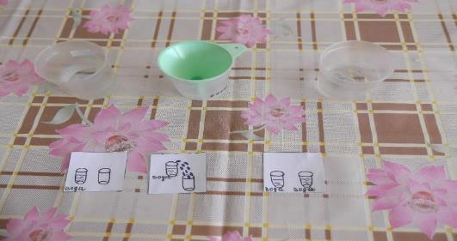

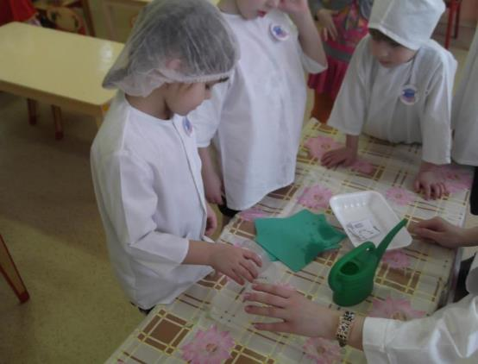

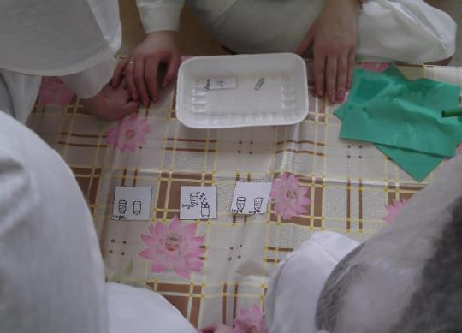

**Опыт №*5 «Вода не имеет формы».***

**Цель:** подвести детей к пониманию, что вода не имеет формы.

**Оборудование:** 2 или 3 сосуда разной формы.

**Содержание:** налить воду в сосуды разной формы.

**Вывод:** вода принимает форму сосуда, в котором находиться, таким образом, вода не имеет определенной формы.

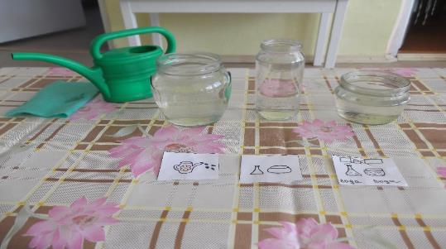

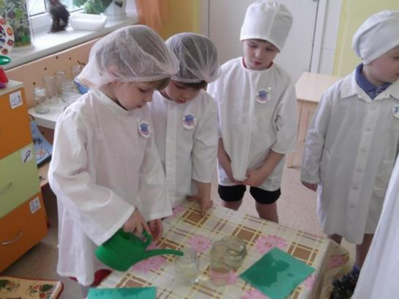

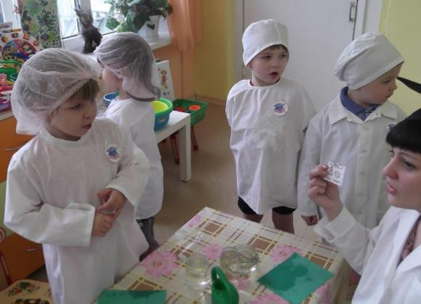

**Опыт №6 *«Снег и лед тоже состоят из воды».***

**Цель:** подвести детей к тому, что снег и лед тают от любого источника тепла. Рассмотреть под лупой или микроскопом частички грязи в талой воде.

**Оборудование:** снег, лед, пластиковый таз, микроскоп, лупа, предметное стекло, пипетка.

**Содержание:** взять горсть снега и положить на ладонь, положить снег в таз и внести в помещение.

**Вывод:** снег и лед тают при воздействии любого источника тепла; грязь талой воды – это частички песка и земли.

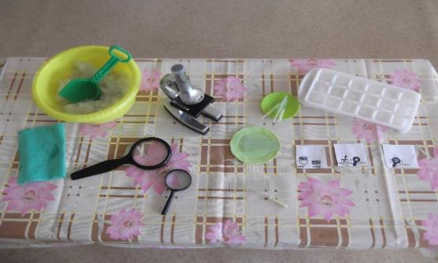

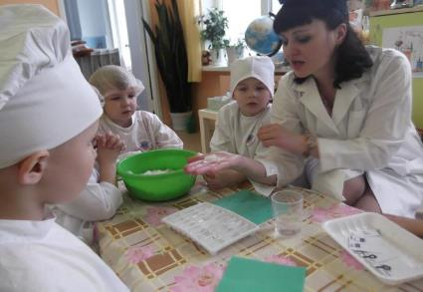

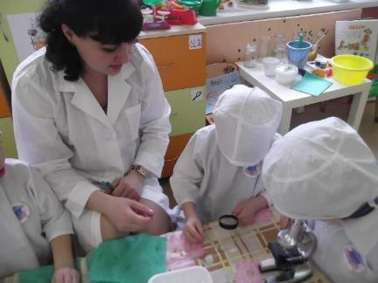

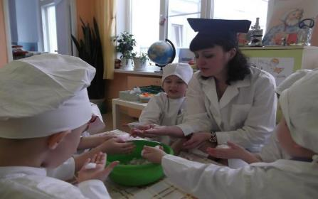

**Опыт №7 *«Растворимость и нерастворимость веществ в воде».***

**Цель:** подвести детей к пониманию, что в воде одни вещества растворяются,

а другие — нет.

**Оборудование:** два стакана в небольших количествах сахарный и речной

песок, чайная ложечка.

**Содержание:** взять, два стакана с водой, в один положить обычный речной

песок, а в другой — сахарный, размешать.

**Вывод:** одни вещества полностью растворяются в воде (соль, сахар)

получается раствор, другие (рис, речной песок) — не растворяются в воде и

остаются видимыми.

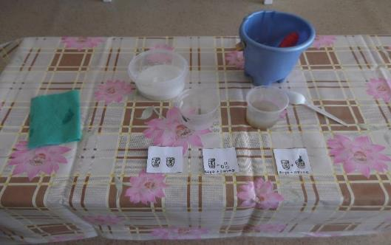

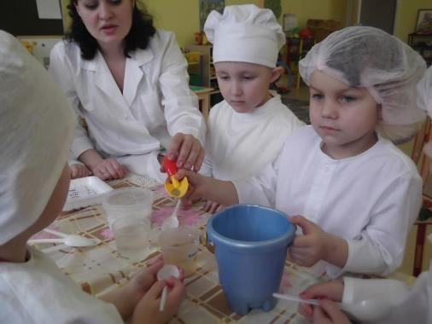

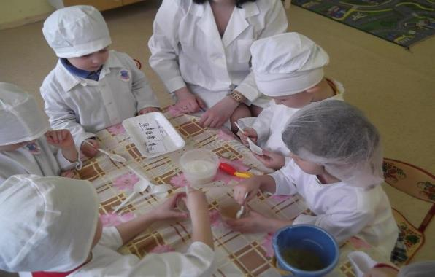

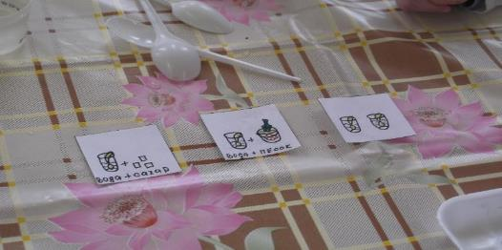

**Опыт №8 *«Пузырьки в воде».***

**Цель:** обнаружить воздух в воде.

**Оборудование:** стакан с водой, трубочки для коктейля.

**Содержание:** налить в стакан воды, опустить в него трубочку для коктейля и побурлить в стакане с водой.

**Вывод:** воздух и вода не смешиваются.

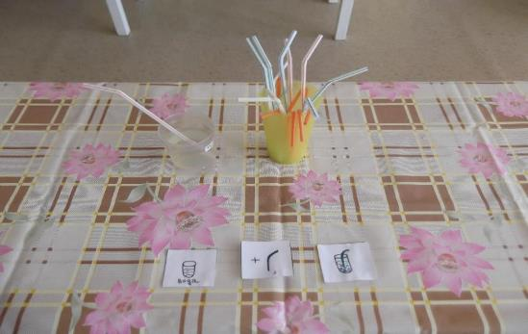

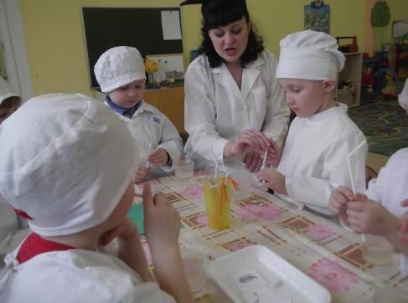

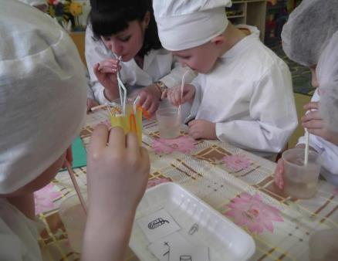

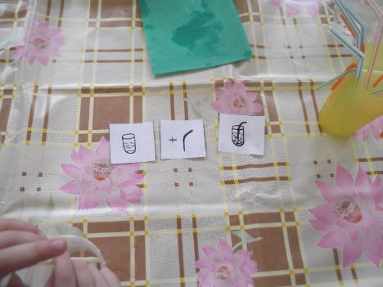

**Опыт №9 «Тонет, не тонет».**

**Цель:** показать детям на опыте, как тяжелые и легкие предметы принимает положение в воде.

**Оборудование:** ванночка или таз с водой, различные по весу предметы.

**Содержание:** опустить в воду предметы по очереди. Некоторые предметы должны утонуть, а некоторые всплыть.

**Вывод:** все зависит от веса предмета. Вода выталкивает более легкие предметы.

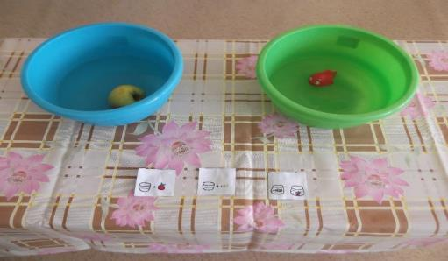

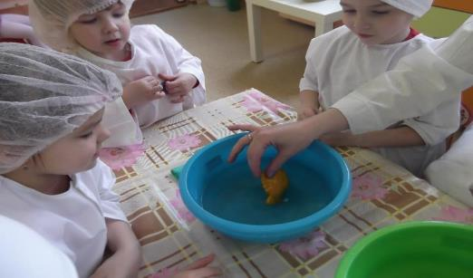

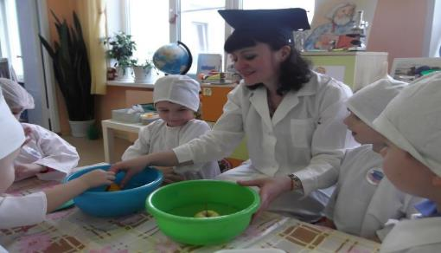

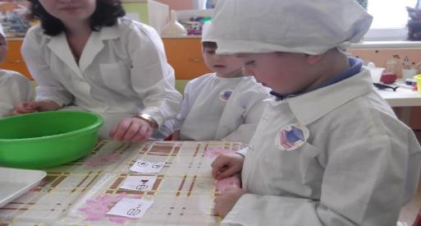

**Опыт №10*«Вода может окрашиваться в любой цвет».***

**Цель:** подвести детей к выводу, что вода испаряется.

**Оборудование:** стакан, кисточка, акварельные краски или гуашь.

**Содержание:** налить в стакан воды и добавить в нее несколько капель акварельной краски, размешать воду, вода приобретет оттенок данной краски.

**Вывод:** вода постепенно окрасится в другой цвет.

